1. Tesla: El paradigma del cambio productivo
Es el ejemplo que el PDF destaca para ilustrar la transformación de la economía industrial a la digital.
- ¿Qué problema intenta resolver respecto al medio ambiente?: Ataca directamente la crisis climática y la insostenibilidad del modelo lineal de producción masiva. Busca reducir el impacto ambiental mediante la transición hacia vehículos eléctricos, promoviendo un modelo de producción circular y el uso de energías limpias.
- ¿Por qué innova?: Su innovación es disruptiva, ya que no solo mejora el coche, sino que transforma completamente el modelo de producción, distribución y comercialización del sector automovilístico. Utiliza tecnologías como la inteligencia artificial, el big data y la automatización para optimizar procesos y reducir costes.
- ¿Por qué es un líder sostenible?: Porque su éxito no se mide solo por beneficios económicos, sino por criterios ASG (Ambiental, Social y Gobernanza). Aplica un liderazgo que considera el impacto a largo plazo en los trabajadores, la comunidad y el medio ambiente, entendiendo que la reputación y la confianza son activos estratégicos.
- ¿Qué efectos tendrá en el futuro del automovilismo?: Impulsa el paso de la producción masiva a la personalización y de un modelo lineal a uno circular. Además, democratiza el acceso a nuevas tecnologías y servicios digitales que optimizan la eficiencia del transporte.

2. Too Good To Go: Innovación Social Tecnológica
El PDF la define como el ejemplo donde la tecnología es una herramienta, no un fin.
- ¿Qué problema intenta resolver?: El desperdicio alimentario, un problema estructural que genera un gran impacto ambiental y social.
- ¿Por qué innova?: Porque identifica una oportunidad de mejora y la transforma en una solución viable mediante una plataforma digital que conecta comercios con consumidores. Es una innovación social que busca soluciones eficaces y sostenibles en el tiempo.
- ¿Por qué es un líder sostenible?: Porque su objetivo no es únicamente vender, sino mejorar la calidad de vida, reducir desigualdades y promover la sostenibilidad integral.
- ¿Qué efectos tendrá en el futuro?: Fomenta el consumo responsable y alinea a los pequeños comercios con el ODS 12 (Producción y consumo responsables) y el ODS 13 (Acción por el clima).

3. Ecoalf: El modelo de negocio Ecosocial
Representa la integración de las tres dimensiones de la sostenibilidad que menciona el documento.
- ¿Qué problema intenta resolver?: La contaminación de los océanos y el agotamiento de recursos naturales.
- ¿Por qué innova?: Implementa la economía circular de forma radical, convirtiendo residuos (como redes de pesca o botellas) en recursos de moda de alta calidad. Pasa de un modelo de "usar y tirar" a uno de reutilización eficiente.
- ¿Por qué es un líder sostenible?: Porque basa su modelo en la transparencia y justicia, valores clave del liderazgo ético. Sus indicadores de éxito incluyen el impacto social y la reducción de la huella ecológica.
- ¿Qué efectos tendrá en el futuro?: Establece un estándar para que otras industrias adopten modelos de producción responsables y utilicen el entorno cercano como un determinante de éxito.

4. Wallapop y BlaBlaCar: Economía Circular y Eficiencia
Estas empresas representan la democratización del acceso a bienes y servicios.
- ¿Qué problema resuelven?: El consumo excesivo de productos nuevos y la ineficiencia de los viajes en vehículos particulares con plazas vacías.
- ¿Por qué innovan?: Utilizan la economía digital para conectar personas y optimizar el uso de recursos que ya existen. Aplican la fase de Empatizar del Design Thinking al entender que los usuarios buscan ahorrar dinero y reducir su huella ecológica.
- ¿Por qué son líderes sostenibles?: Porque generan valor social al crear redes de colaboración sólidas que reducen la incertidumbre y aumentan el impacto positivo en la comunidad.
- ¿Qué efectos tendrán?: Reducen la dependencia de la producción masiva industrial, moviendo el mercado hacia una economía de uso eficiente de recursos y personalización.

5. Glovo, Airbnb y Cabify: Los retos de los Stakeholders
Estas empresas operan en ecosistemas complejos de relaciones.
- ¿Qué problema resuelven?: Problemas de logística urbana, alojamiento y transporte personal mediante la optimización de procesos digitales.
- ¿Por qué innovan?: Han creado nuevos modelos de negocio digitales que permiten una gestión inmediata y personalizada de la demanda.
- ¿Por qué son líderes sostenibles?: Su reto es el liderazgo ético: deben equilibrar los intereses de sus stakeholders internos (trabajadores y socios) con los externos (administración pública que exige cumplimiento normativo y comunidad local).
- ¿Qué efectos tendrán?: Obligan a la administración a evolucionar y a los inversores a buscar una rentabilidad con impacto social medible (inversión de impacto).
Empresa | ODS Principal | Justificación Técnica según el PDF
Tesla | ODS 9 y 13 | Industria, innovación e infraestructura : Al transformar el modelo productivo automovilístico. Acción por el clima : Al reducir la huella ecológica mediante vehículos eléctricos.
Too Good To Go | ODS 12 | Producción y consumo responsables : Utiliza tecnología para reducir el desperdicio alimentario conectando comercios y consumidores.
Ecoalf | ODS 12 y 14 | Producción responsable : Basado en la economía circular y el uso eficiente de recursos. El ODS 14 (Vida Submarina) se aplica al limpiar océanos.
Wallapop | ODS 12 | Consumo responsable : Fomenta el paso del modelo lineal al modelo circular , alargando la vida de los productos y reduciendo la producción masiva.
BlaBlaCar | ODS 11 y 13 | Ciudades sostenibles: Optimiza el transporte existente. Acción por el clima : Reduce emisiones al compartir recursos y mejorar la eficiencia.
Glovo | ODS 8 | Trabajo decente y crecimiento económico : Crea nuevos servicios digitales y modelos de negocio en la economía digital.
Cabify | ODS 8 y 9 | Crecimiento económico e Innovación : Digitaliza el sector del transporte, optimizando procesos y reduciendo costes mediante IA.
Airbnb | ODS 8 | Trabajo decente y crecimiento económico : Democratiza el acceso a ingresos para ciudadanos y genera impacto económico local.

Gemini ha dicho
Para que tu examen sea de nivel avanzado, no solo debes mencionar el número del ODS, sino explicar cómo contribuye la empresa y qué indicadores de impacto se mencionan en el PDF .
Aquí tienes la alineación detallada de cada una con los Objetivos de Desarrollo Sostenible (Agenda 2030) según la teoría del documento:

Alineación con los ODS (Hoja de Ruta 2030)
Empresa | ODS Principal | Justificación Técnica según el PDF
Tesla | ODS 9 y 13 | Industria, innovación e infraestructura : Al transformar el modelo productivo automovilístico. Acción por el clima : Al reducir la huella ecológica mediante vehículos eléctricos.  +3
Too Good To Go | ODS 12 | Producción y consumo responsables : Utiliza tecnología para reducir el desperdicio alimentario conectando comercios y consumidores.  +2
Ecoalf | ODS 12 y 14 | Producción responsable : Basado en la economía circular y el uso eficiente de recursos. El ODS 14 (Vida Submarina) se aplica al limpiar océanos.  +4
Wallapop | ODS 12 | Consumo responsable : Fomenta el paso del modelo lineal al modelo circular , alargando la vida de los productos y reduciendo la producción masiva.  +4
BlaBlaCar | ODS 11 y 13 | Ciudades sostenibles: Optimiza el transporte existente. Acción por el clima : Reduce emisiones al compartir recursos y mejorar la eficiencia.  +2
Glovo | ODS 8 | Trabajo decente y crecimiento económico : Crea nuevos servicios digitales y modelos de negocio en la economía digital.  +3
Cabify | ODS 8 y 9 | Crecimiento económico e Innovación : Digitaliza el sector del transporte, optimizando procesos y reduciendo costes mediante IA.  +1
Airbnb | ODS 8 | Trabajo decente y crecimiento económico : Democratiza el acceso a ingresos para ciudadanos y genera impacto económico local.  +2
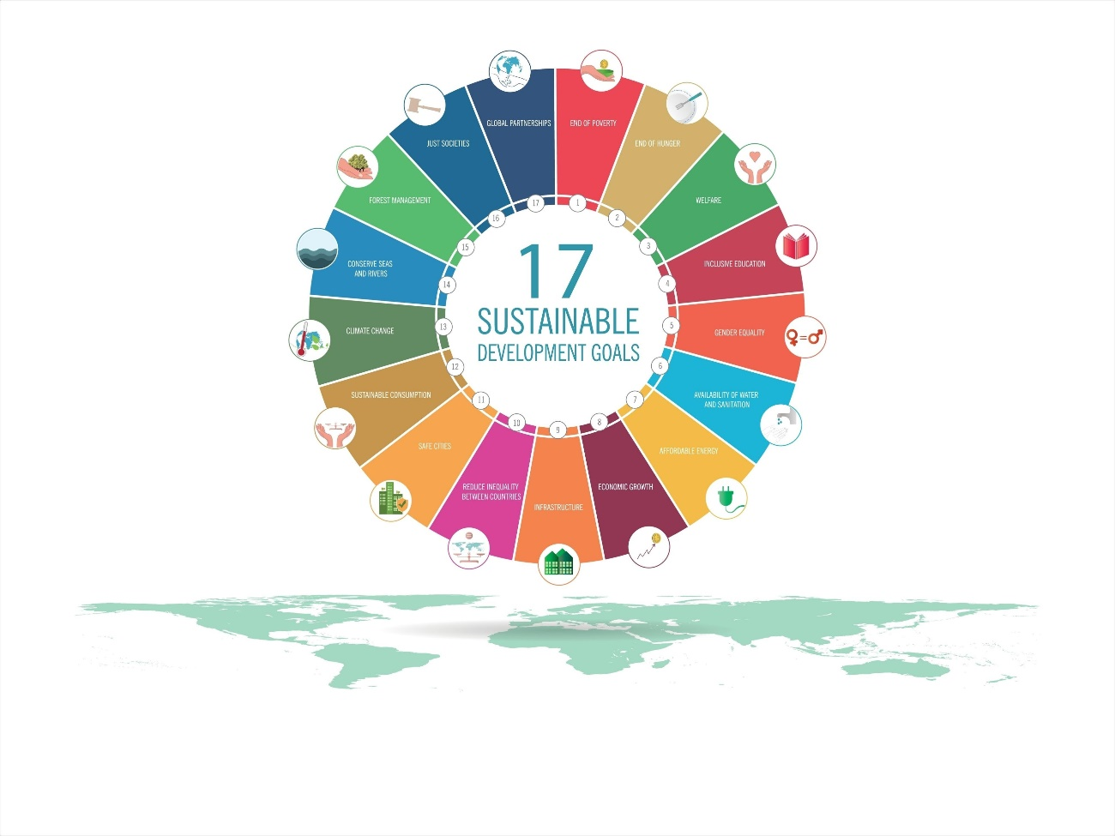
Shutterstock

Respuestas de Examen (Extensas y Técnicas)
Si te preguntan por cualquiera de ellas, usa esta estructura de "párrafo técnico" para demostrar que dominas el PDF:

Ejemplo: Respuesta sobre Ecoalf (o Wallapop/Too Good To Go)
"Esta empresa nace de la identificación de una oportunidad para generar valor económico, social y ambiental de forma integrada. Su modelo de negocio es ecosocial porque no busca solo el beneficio inmediato, sino que considera el impacto a largo plazo en la comunidad y el medio ambiente. Innova de forma disruptiva al transformar el modelo lineal tradicional en un modelo circular , basándose en el uso eficiente de recursos. Su liderazgo es sostenible ya que se evalúa bajo criterios ASG (Ambiental, Social y Gobernanza) , entendiendo que la transparencia y la confianza son activos estratégicos para su reputación. Finalmente, se alinea con el ODS 12, utilizando indicadores claros para medir la reducción de su huella ecológica."
+4

Ejemplo: Respuesta sobre Cabify / Glovo (Conflictos y Stakeholders)
"Como proyecto de innovación social y tecnológica, estas empresas operan dentro de un ecosistema de relaciones complejo donde los stakeholders son clave. Al analizar su estrategia, encontramos un conflicto de intereses: mientras los inversores buscan rentabilidad económica, la administración pública exige cumplimiento normativo y la comunidad busca un impacto social positivo . El liderazgo ético de estas plataformas debe equilibrar estos intereses y priorizar la coherencia estratégica . Su éxito depende de la correcta gestión de los stakeholders de Alta influencia, como las autoridades, a quienes deben mantener satisfechos para asegurar la viabilidad del proyecto ."

